# 注释方式

print("这里中午")# 这里单行注释

"""

这里多行注释

"""

# 2.运算符

## 1. 比较、关系符

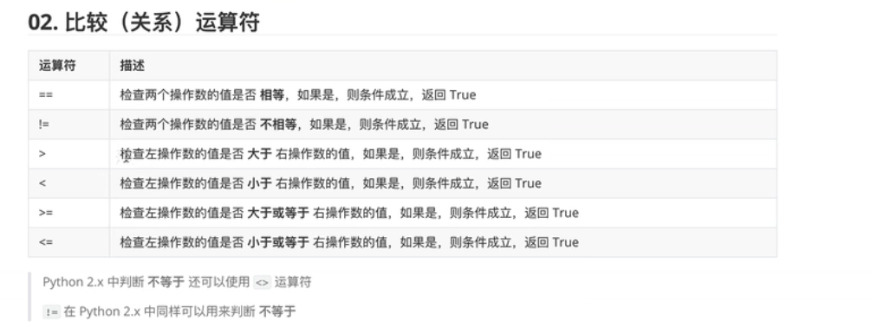

## 2.赋值运算符

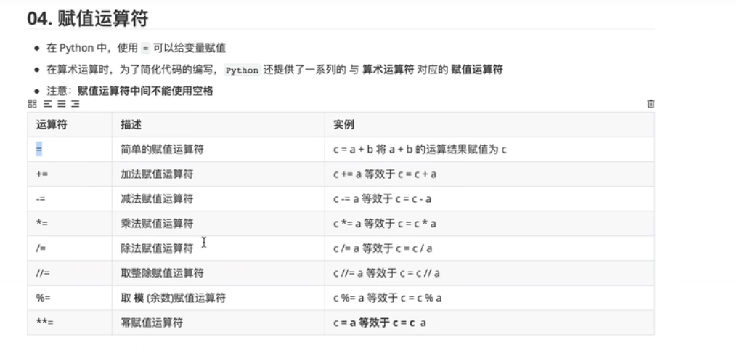

## 3.与或非

*# 1.or*

age = 17

if age >= 18 or age <= 20:

**print**('可以去网吧')

else:

**print**('不能去')

*# 2.and*

age = 17

if age >= 18 and age >= 20:

**print**('可以去网吧')

else:

**print**('不能去')

*# 3.not*

age = 17

if not age <= 18:

**print**('可以去网吧')

else:

**print**('不能去')

## 4.加减乘除、整除、取余、取幂以及优先级

*# 1.加法*

number_1 = 10 + 20

**print**(number_1)

*# 2减法*

number_2 = 10 - 20

**print**(number_2)

*# 3.乘法*

number_3 = 10 * 20

**print**(number_3)

*# 4.除法*

number_4 = 10 / 20

**print**(number_4)

*# 5.整除*

number_5 = 10 // 20

**print**(number_5)

*# 6.取余*

number_6 = 9 % 2

**print**(number_6)

*# 7.幂运算*

number_7 = 2 ** 3

**print**(number_7)

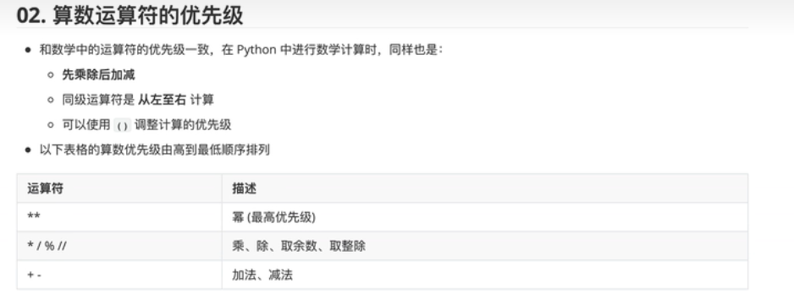

# 3. break和continue

基本上和c++的一样

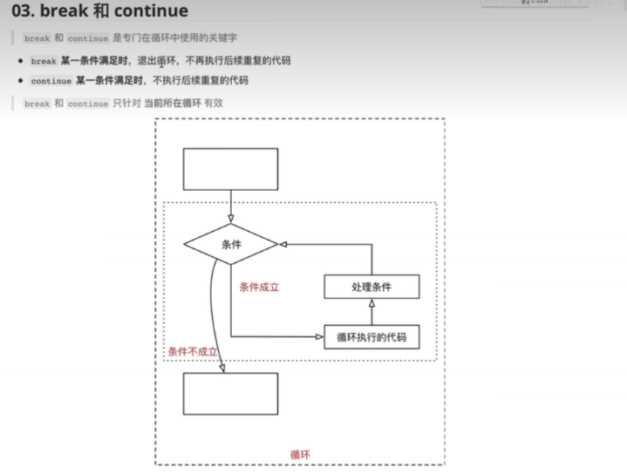

# 4.运算符优先级

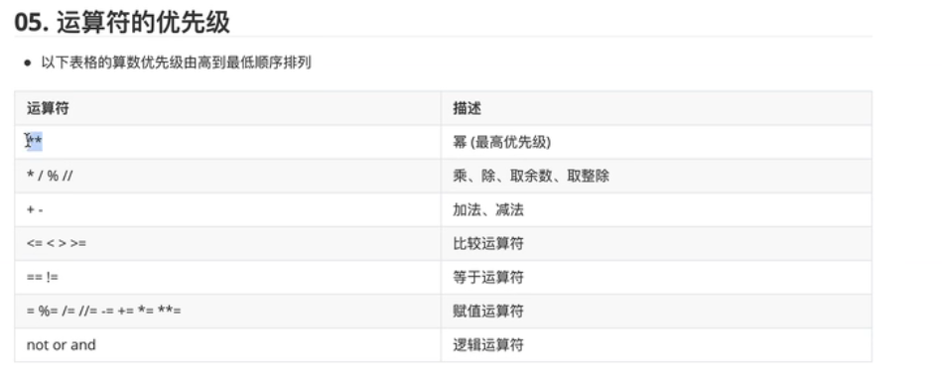

# 5.变量

## 1基本类型

可以用type(参数)查看

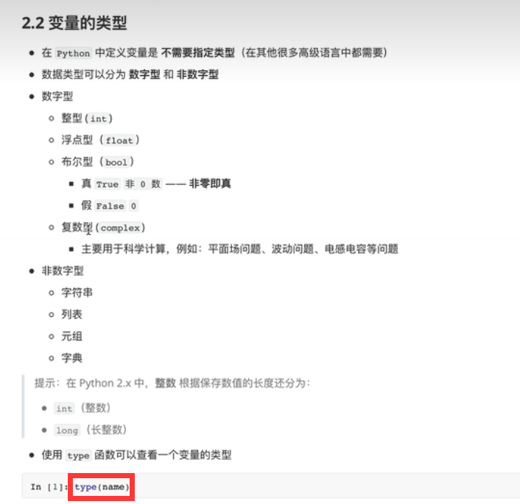

## 2.字符串

字符串有2类4种表现方式

由一对单引号或双引号表示，仅表示单行字符串

“请输入”或‘C’

由一对三单引号或三双引号表示，可表示多行字符串

‘’‘请输入

4564’‘’

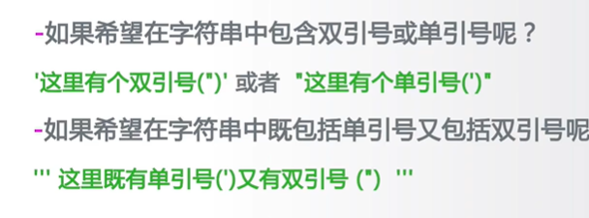

### 1.大小写转换

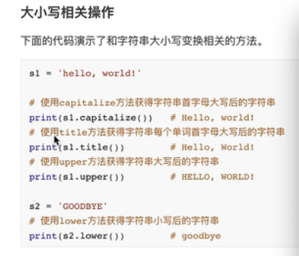

### 2.子串

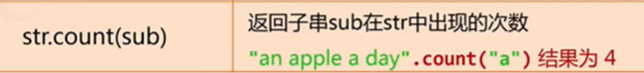

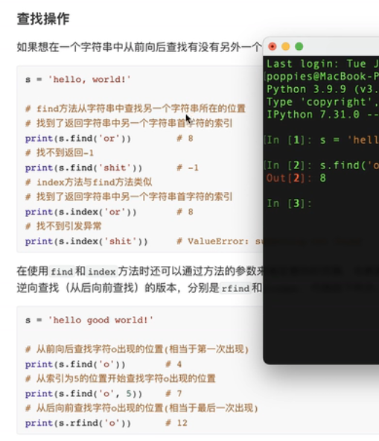

*# 2.查找*

s = 'hello,world'

**print**(s.find('or'))

**print**(s.find('a'))

**print**(s.index('or'))

*# print(s.index('a'))*

s = 'hello good world'

**print**(s.find('o'))

**print**(s.find('o', 5))

**print**(s.rfind('o'))



### 3.replace()替换指定内容

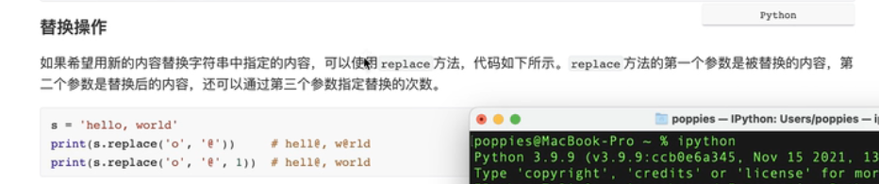s = 'hello world'

**print**(s.replace('o', '@'))

**print**(s.replace('o', '@', 1))

### 4.性质判断

是否以某个开头，是否是数字，是否是字母，是否是数字字母串

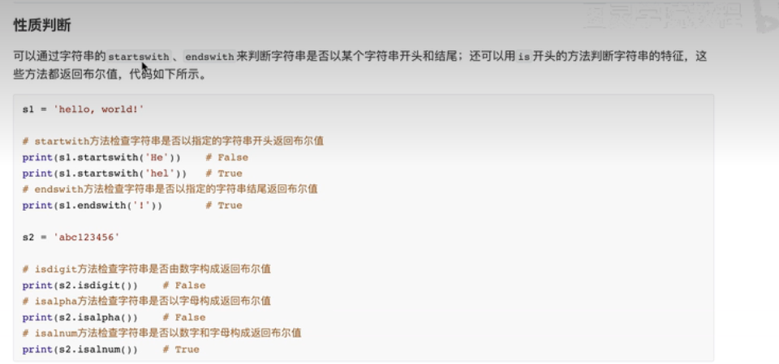

s = 'hello world'

**print**(s.startswith('He'))

**print**(s.startswith('hel'))

**print**(s.endswith('ld'))

s2 = 'abc123'

**print**(s2.isdigit())

**print**(s2.isalpha())

**print**(s2.isalnum())

### 5.去掉两端空格

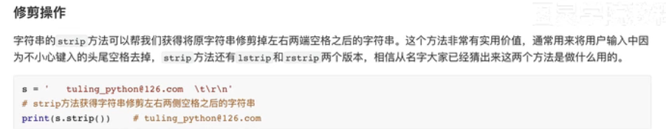

s = '   jhciufdv dfv \t \n'

**print**(s.strip())  *# 修剪*

**print**(s.lstrip())

**print**(s.rstrip())

进一步还可以：

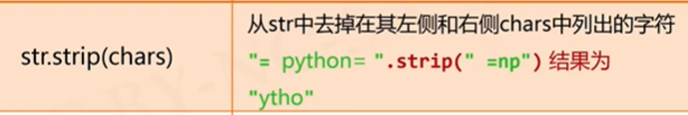

### 6. split()拆分、合并

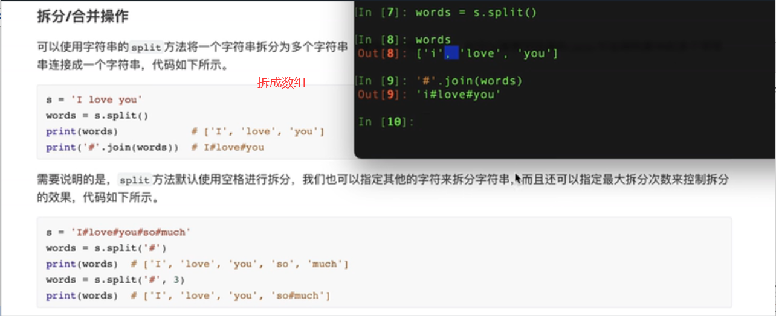

s = 'i love you'

**print**(s.split())

**print**('#'.join(s.split()))

### 7.切片

*# 切片*

**print**(string[1:])

**print**(string[1:8])  *# 左开右闭*

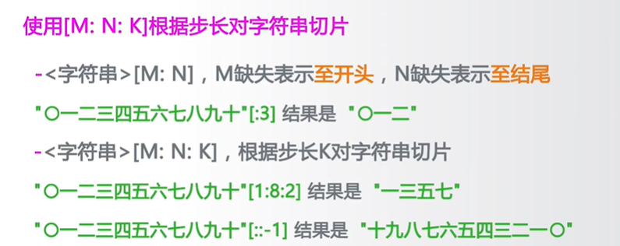

### 8.求长度

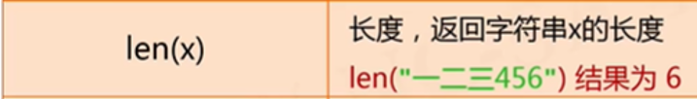

### 9.和其他类型的转换

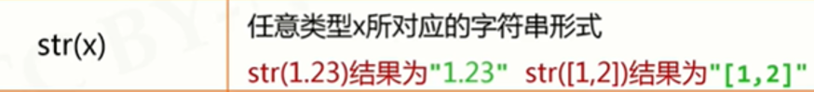

Str加一个引号，eval减一个引号

### 10.join（）分隔

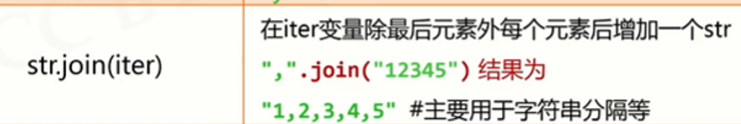

### .字节串的编码和解码

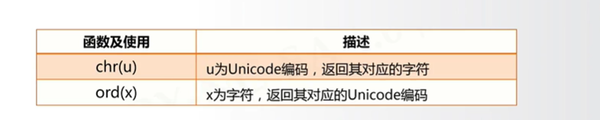

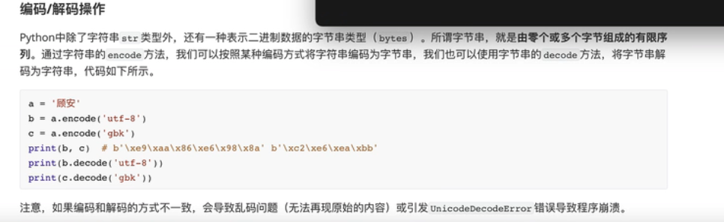

s = '杣枝'

b = s.encode('utf-8')

c = s.encode('gbk')

**print**(b, c)

**print**(b.decode('utf-8'), c.decode('gbk'))

## 3．数组/列表

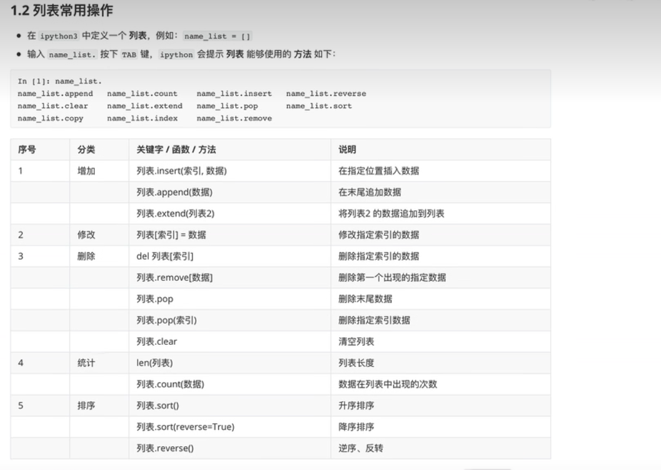

name_list = ['张三', '李四', '王五']

two = ['f', 'g', 'a']

*# print(name_list)*

*# 1.增*

*# 在指定位置插入数据*

name_list.insert(0, '老六')

name_list.insert(2, '老ba')

*# 在列表末尾添加一条数据*

name_list.append('大还')

name_list.extend(two)

**print**(name_list)

*# 2.改*

name_list[1] = '木木'

**print**(name_list)

*# 3.删*

del name_list[5]

**print**(name_list)

name_list.remove('李四')

**print**(name_list)

name_list.pop()

**print**(name_list)

name_list.pop(0)

**print**(name_list)

*# 清除整个*

name_list.clear()

**print**(name_list)

*# 4.统计*

**print**(**len**(name_list))

name_list.extend(two)

**print**(name_list.count('g'))

*# 5.排序*

number_list = [1, 20, 5, 6, 2, 4, 5, 4, 3, 5]

number_list.reverse()

*# 逆序*

**print**(number_list)

*# 升序*

number_list.sort()

**print**(number_list)

*# 降序*

number_list.sort(reverse=True)

**print**(number_list)

*# 6.循环*

for i in number_list:

**print**(i)

*# 7.元组转列表*

turple = (1, 2, 5, 23)

**print**(type(turple))

**print**(type(list(turple)))

## 4．元组

*# 声明元组*

info_data = (1, '张三', 1.45, 1)

**print**(info_data)

**print**(type(info_data))

*# tips:在申明元组时，如果元组中的值只有一个，那么要在这个值的后面加一个逗号*

info_data2 = (1)

**print**(type(info_data2))

info_data2 = (1,)

**print**(type(info_data2))

*# 1.统计*

info_data = (1, 2, 3, 4, 5, 1, 1, 6, 7)

*# 统计出现次数*

**print**(info_data.count(1))

*# .index返回的是该元素的下标*

**print**(info_data.index(1))

*# 2.循环*

for i in info_data:

**print**(i)

*# 3.列表转元组*

list = [1, 2, 3, 5, 4, 6]

**print**(type(list))

**print**(type(tuple(list)))

## 5.集合

### 1.创建集合

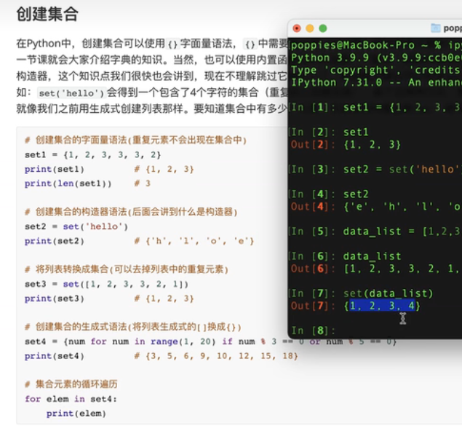

### 2.检查元素是否在集合内

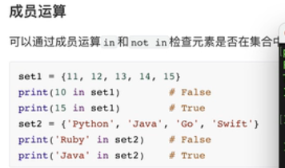

### 3.交并差、共同元素判断

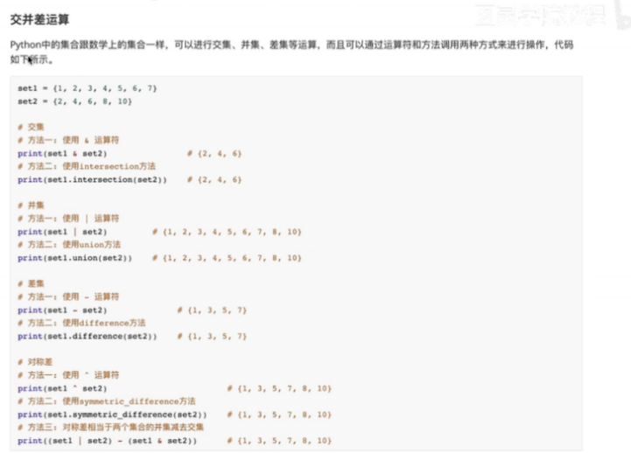

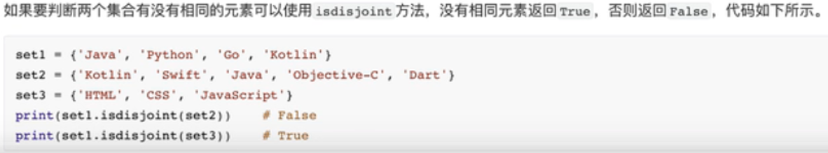

### 4.相等判断、子集判断

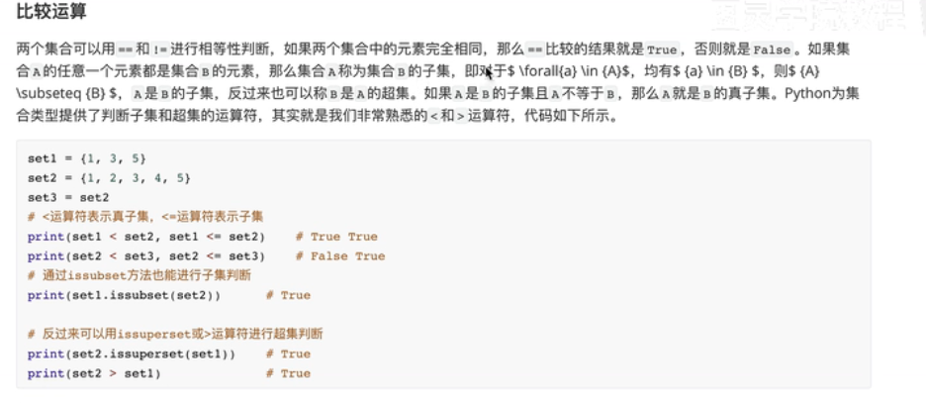

## 6．对象/字典/c++中的map

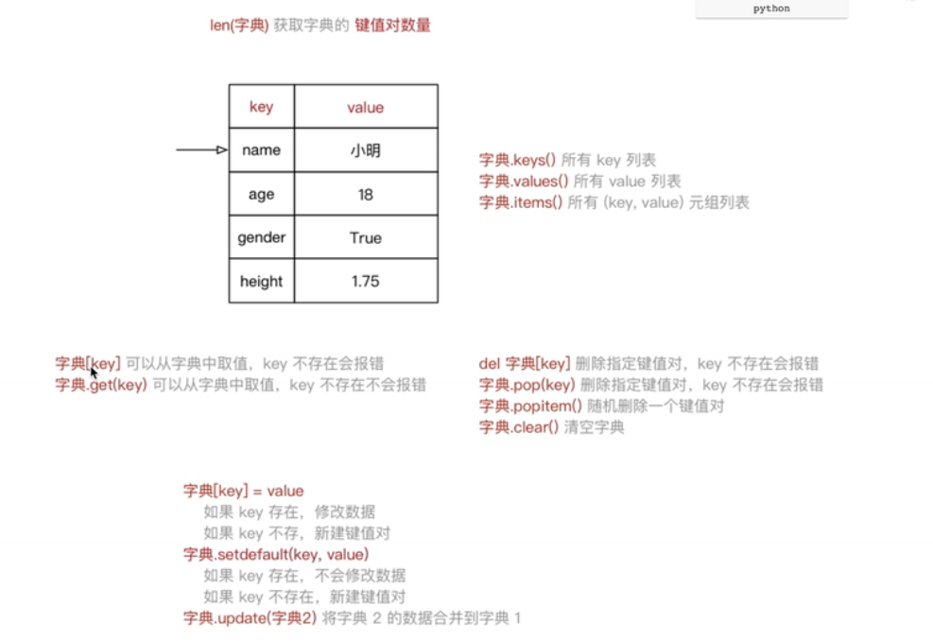

xiaoming = {

    "name": '小明',

    "age": 18,

    "gender": True,

    "height": 1.75

}

**print**(xiaoming)

**print**((type(xiaoming)))

**print**(xiaoming['name'])

*# print(xiaoming['address'])  # 报错*

**print**((xiaoming.get('address')))  *# 不会报错*

**print**(xiaoming.keys())

**print**(xiaoming.values())

**print**(xiaoming.items())  *# 返回键值对组成的元组列表*

*# 遍历，要先转换成列表*

for k, v in xiaoming.items():

**print**(k, v)

**print**('\n')

for k in xiaoming:

**print**(k, xiaoming[k])

### 5.增删改查

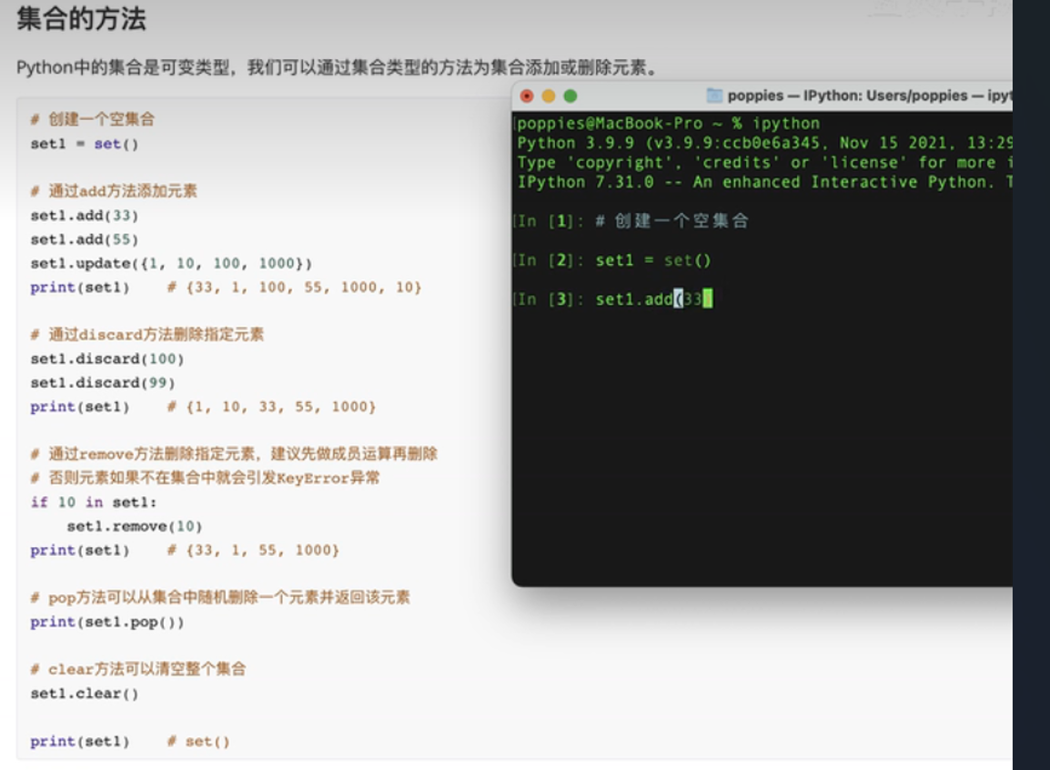

# 6.Input输入

*# 用input输入*

data = **input**('提示信息')

**print**(data)

*# 在3.0以上python中，input()函数，通过键盘输入返回值的类型是字符串，要用int、float等进行强制类型转换。*

*# 因为，input()函数是默认输入字符串，不管你输入的数字还是其他什么。。。*

*# 价格*

price = int(**input**('输入苹果价格'))

*# 重量*

weights = int(**input**('输入苹果重量'))

*# 总金额*

money = price * weights

**print**(money)

**print**(float(money))

# 7.print打印输出

## 1.用*实现重复打印

*# 8.输出5个-;在Python中，*还可以用于字符串，可以重复执行指定次数*

**print**('-----')

**print**('-' * 5)

## 2.格式化输出

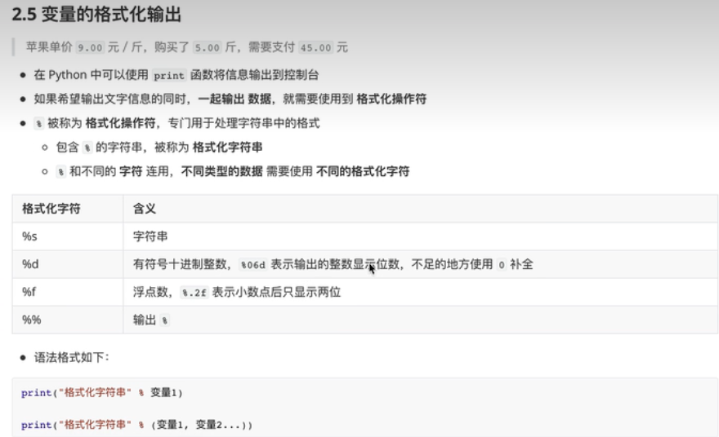

name = '小明'

sex = 'nan'

stuid = 2005151365455

studi2 = 1.1

**print**('我的名字是%s，性别是%s,学号为%d,学号格式化为%10.2f' % (name, sex, stuid, studi2))

## 3.字符串的格式化输出

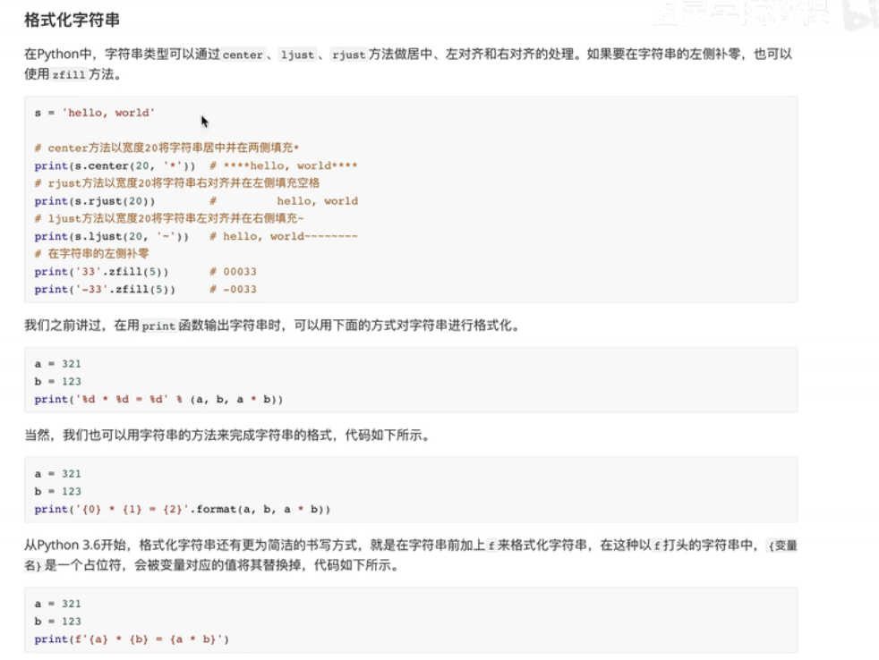

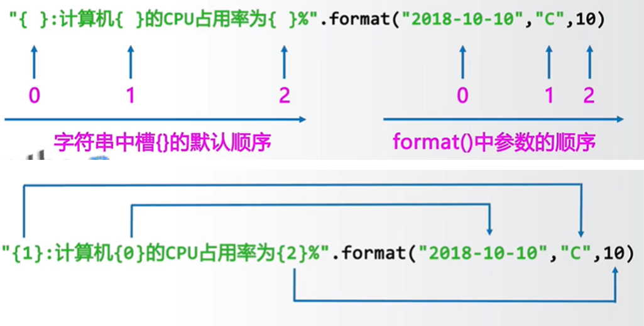

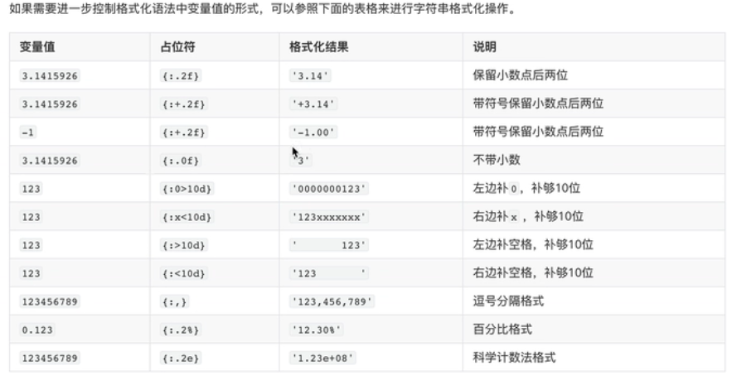

# 8分支控制语句

## 1.if语句

age = 17

if age >= 18:

**print**('可以去网吧')

else:

**print**('不能去')

a = 5

if a == 1:

**print**("1")

elif a == 2:

**print**("2")

else:

**print**("不是1而且不是2")

*# if嵌套*

b = 5

c = 7

if b == 5:

**print**("b=5")

    if c == 6:

**print**("c=6")

    else:

**print**('c!=6')

else:

**print**("b!=5")

## 2.for循环

subject = ["excel", "sql", "python", "统计学"]

for sub in subject:

**print**("我目前正在学习：{}".format(sub))

## 3.while循环

week = 0

while week <= 7:

**print**("我已经学习数据分析{}周了".format(week))

    week += 1

**print**("我已经学习数据分析{}周了，我可以出去找工作了".format(week - 1))

*# print('')  # 换行*

# 9.函数

## 1.基本函数

*# 1.函数定义*

def **hanshu**():

**print**('lcl好帅')

hanshu()

*# 2.函数参数*

def **sum**(num1, num2):

**print**('%d+%d=%d' % (num1, num2, num1 + num2))

**sum**(10, 20)

*# 3.返回值，也可以返回0个或多个结果*

def **sum**(sum1, sum2):

    return sum1 + sum2

result = **sum**(10, 20)

**print**(result)

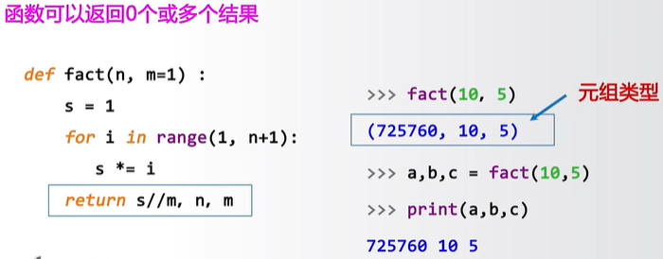

## 2.lambda函数

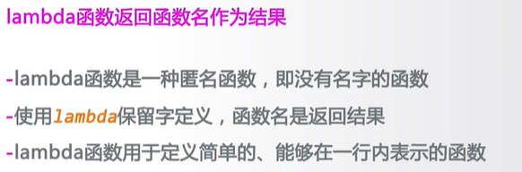

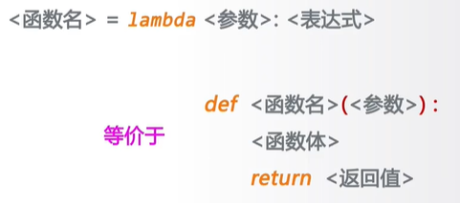

实例：

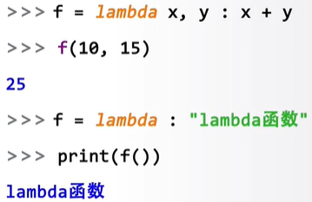

# 10.数学函数

abs(x)绝对值

divmod（x,y）商余，同时输出商和余数，divmod（10,3）结果为（3,1）注意：是带括号的

pow(x,y,z)幂余运算，结果为x的y次幂再取余z，z可以省略

round（x,d）对x四舍五入，d是截取位数

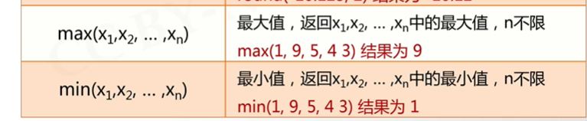

# 11.抛出异常

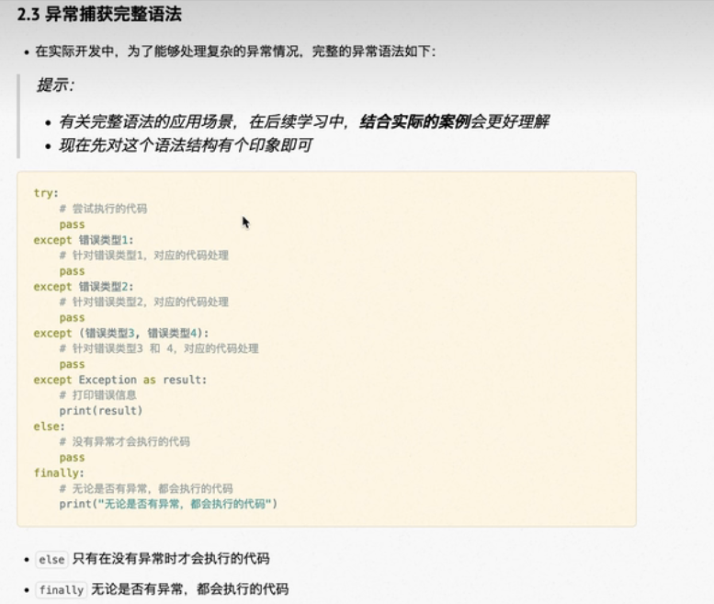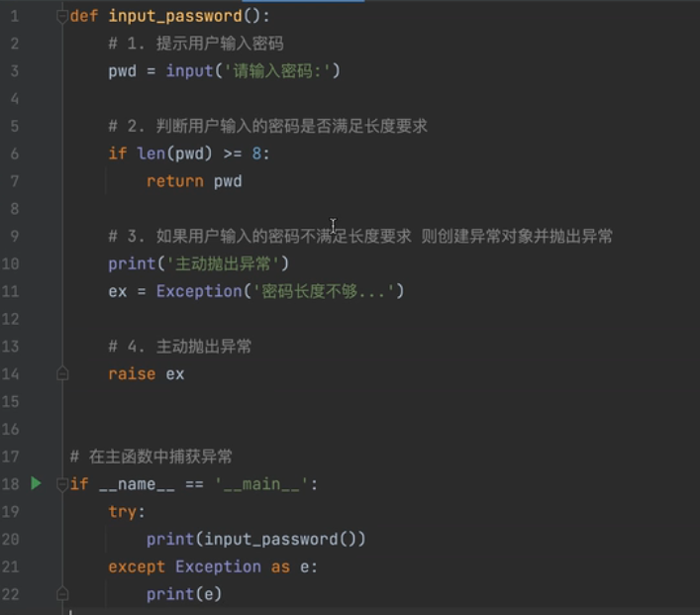

*# 1.捕获错误类型*

try:

    num = int(**input**('请输入一个整数'))

    result = 8 / num

**print**(result)

except ValueError:

**print**('请输入一个正确的整数')

except ZeroDivisionError:

**print**('除数不能为0')

except Exception as result:  *# 错误基类*

**print**(result)

*# except:*

*#     print('出错了')*

# 12.文件操作

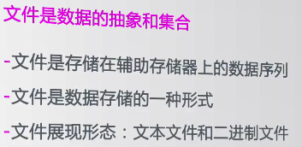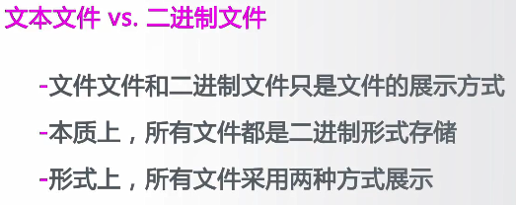

用法：

打开：

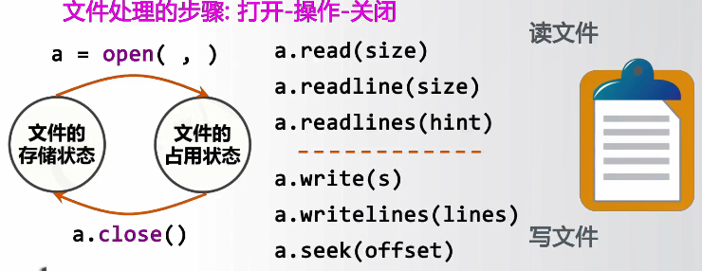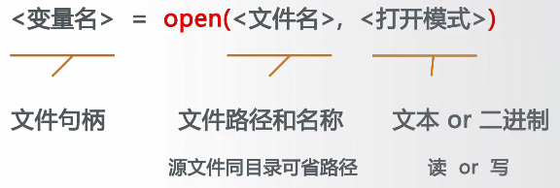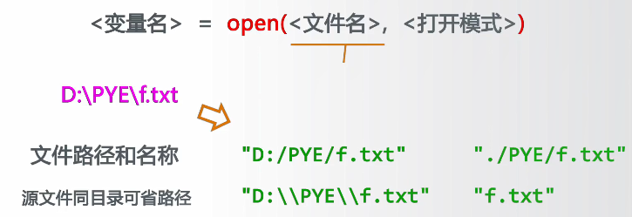

后一种是相对路径，从当前位置开始

打开模式：

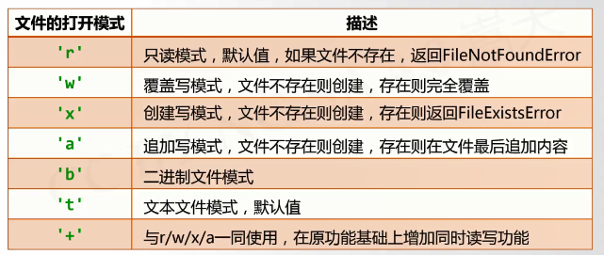

实例：

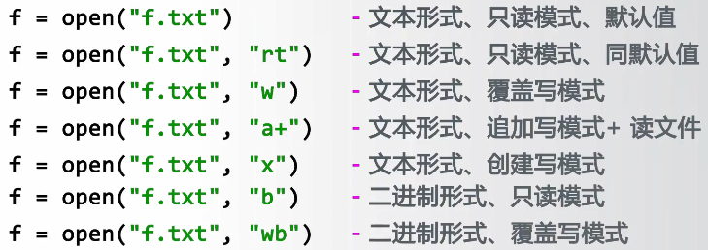

关闭：

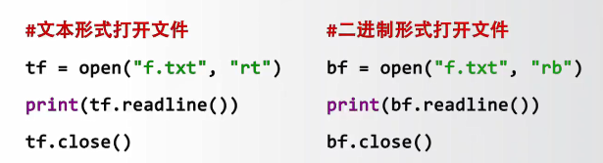

实例：

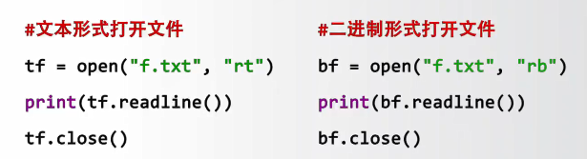

文件内容读取：

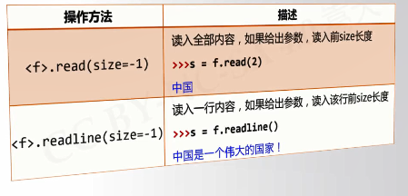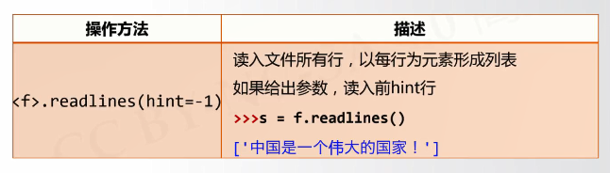

文件写入：

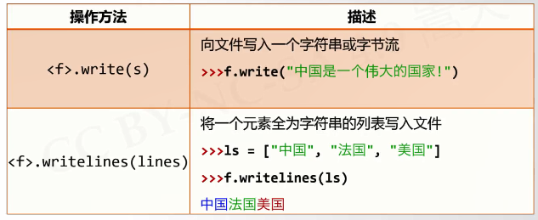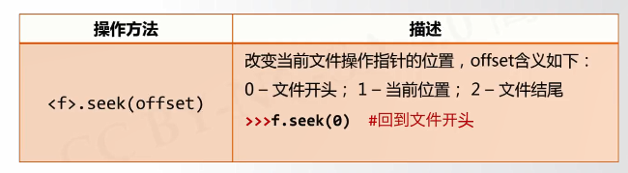

# 13.模块和包的导入

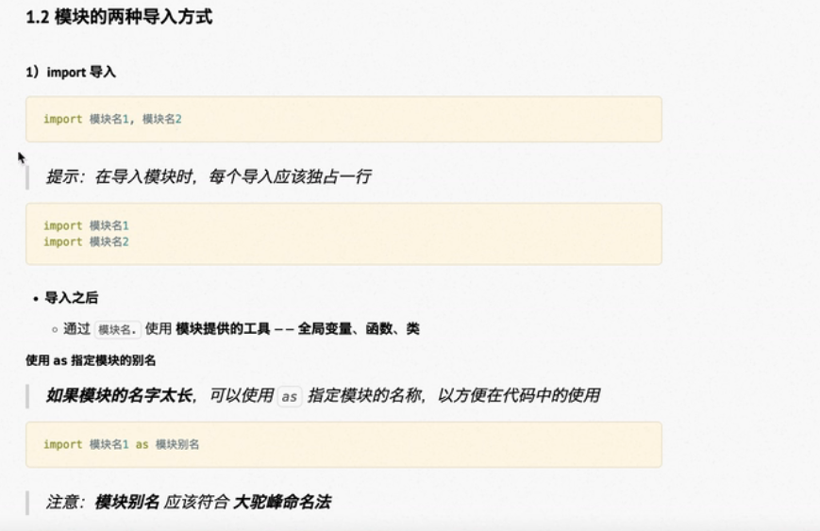

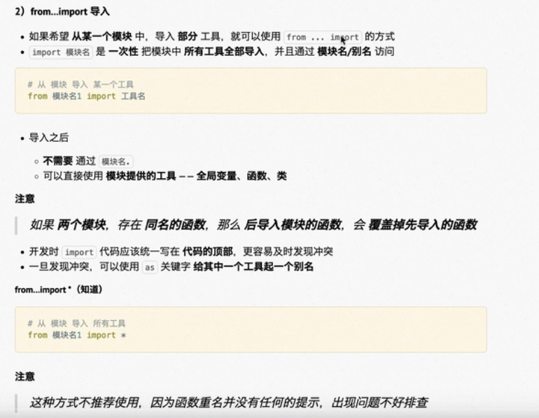

# ——分割区域，下面的都是python的拓展库——

# 1.turtle库

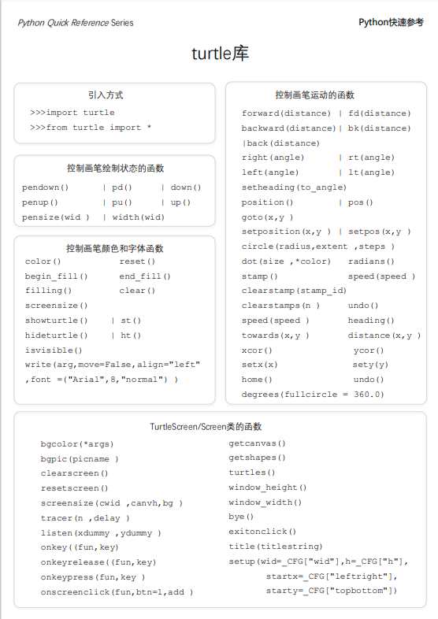

# 2.time库

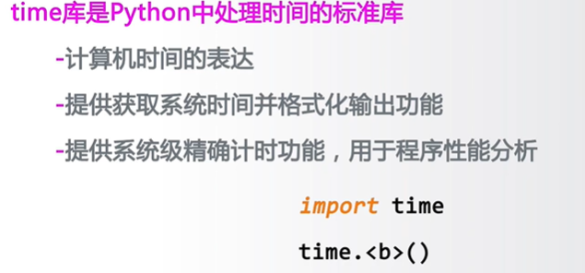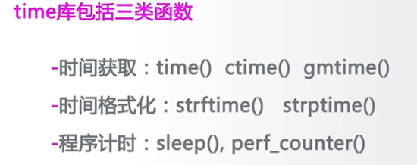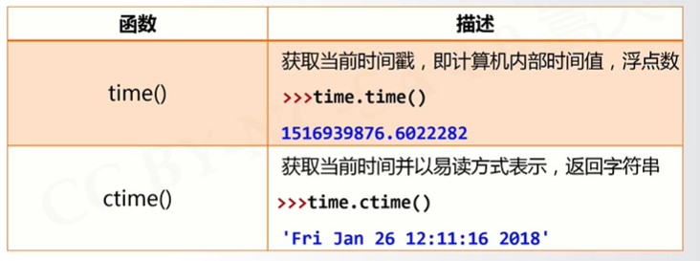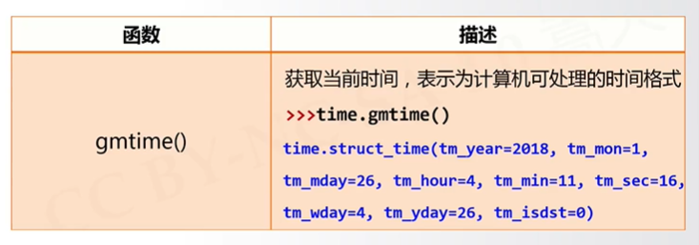

时间格式化：

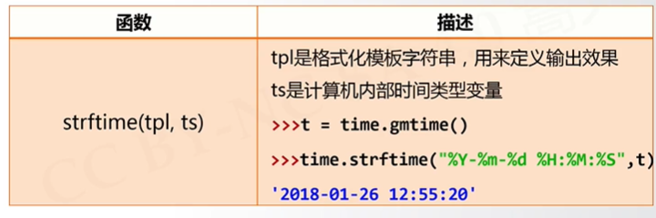

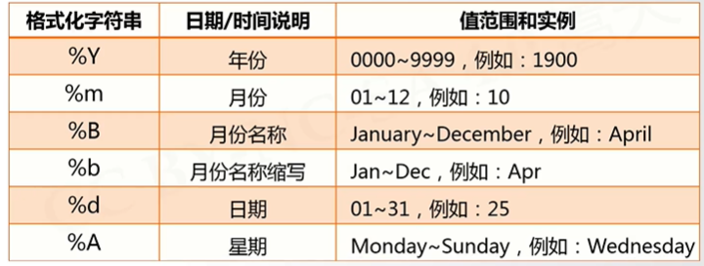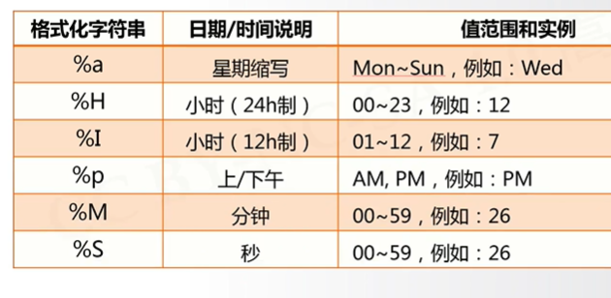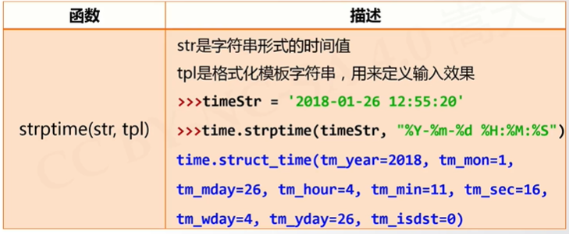

程序计时：

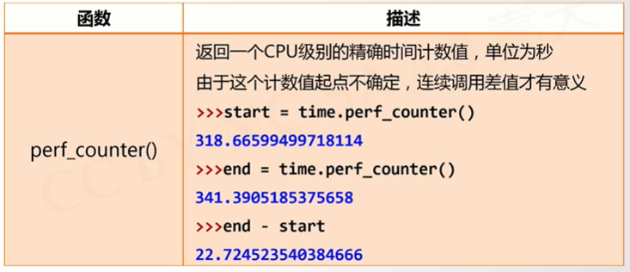

屏幕休眠：

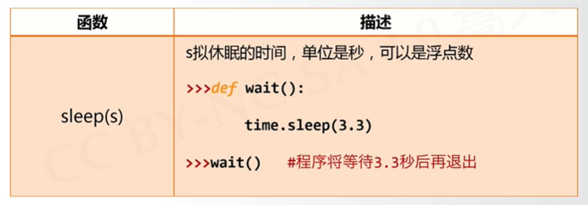

# 3.random库

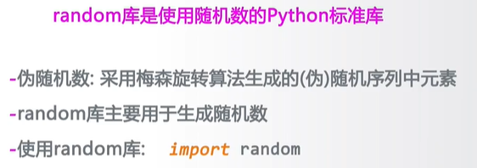

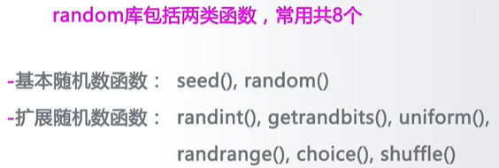

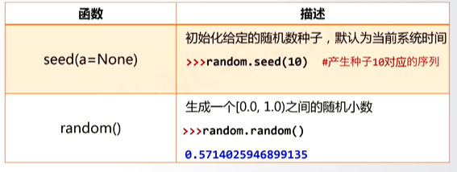

实例：

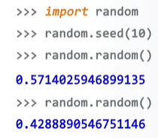

拓展：

